Министерство науки и высшего образования Российской Федерации

Федеральное государственное бюджетное образовательное учреждение

высшего образования

«Ярославский государственный технический университет»

Кафедра «Информационные системы и технологии»

Отчет по практике защищен

с оценкой _____________

Руководитель,

___________ Е. А. Страдина

«___»__________ 2024

**органайзер мероприятий для учебных заведений**

Отчет о лабораторной работе №2

по курсу «Управление ИТ-проектами»

ЯГТУ 09.03.02 ЛР

Отчет выполнили

студентки группы ЦИС-37

____________ Е.А. Павлова

____________ А. Р. Ишмаева

«___»____________ 2024

2024

Оглавление

1. Формулирование проекта 3

2. Гипотезы альтернативных проектов 4

3. Экспертная оценка 4

4. Дерево целей 6

5. Миссия и цели проекта 7

# Формулирование проекта

1. Проблемная ситуация

В условиях современной образовательной среды, где управление временем и ресурсами является залогом успешной организации учебного процесса, многие учебные заведения сталкиваются с одной распространенной проблемой — конфликтом мероприятий. Образовательные учреждения часто организуют различные мероприятия, что может привести к заторам в расписании, конфликтам интересов и неэффективному использованию ресурсов. По этой причине, образовательная организация обратилась за помощью в разработке решения, которое позволит избежать пересечений мероприятий, проводимых в одном и том же месте и с одними и теми же участниками.

1. Основные причины возникновения проекта
   1. Неудовлетворенный спрос: Существующие системы планирования мероприятий часто не учитывают все возможные конфликты, что приводит к сложным ситуациям для организаторов и участников.
   2. Избыточные ресурсы: Образовательные учреждения имеют в распоряжении разнообразные вещи и площадки, которые не всегда используются эффективно из-за отсутствия структурированного подхода к организации мероприятий.
   3. Изменение технологий: Современные IT-решения позволяют автоматизировать процессы планирования и управления мероприятиями, что позволяет сократить время и снизить количество ошибок.
2. Способы решения проблемы

Для решения данной проблемы предлагается разработать специализированную программу — органайзер мероприятий, который будет функционировать на основе базы данных о всех запланированных событиях в образовательном учреждении и списке возможных площадок для проведения мероприятий. Главные функции программы включают:

* Автоматизированное отслеживание внесенных мероприятий и их параметров.
* Генерация уведомлений об обнаруженных конфликтах во времени и месте проведения событий.
* Простота в использовании и доступность для всех сотрудников образовательного учреждения.
* Интеграция с существующими системами и календарями для удобства пользователей.
* Предложение пользователю альтернативных площадок для проведения мероприятия

1. Измененные параметры проблемной ситуации

Чувство порядка и организованности в учебном процессе приведёт к улучшению качества образовательного сервиса. Благодаря разработке органайзера мероприятий, учебные заведения смогут:

* Эффективно планировать и управлять ресурсами, избегая конфликтов по времени и месту
* Предоставлять больше возможностей для участия студентов и преподавателей в разных мероприятиях
* Увеличить количество проводимых мероприятий за счет более рационального использования времени и площадей

# Гипотезы альтернативных проектов

1. Интерактивные календари и информационные панели

Гипотеза: Создание и размещение интерактивных панелей, отображающих запланированные мероприятия в режиме реального времени с возможностью фильтрации по типам мероприятий, местам и участникам в коридорах и помещениях для мероприятий.

2) Платформа для форсайтов и обсуждений

Гипотеза: Создание площадки для обсуждения предстоящих мероприятий, где сотрудники могут предлагать идеи и совместно разрабатывать расписание и решать возникающие конфликты, например, с помощью голосований

# Экспертная оценка

1. Факторы и их весомость
   1. Поддержка со стороны руководства – 0,1

Поддержка руководства учебного заведения критически важна для успешного внедрения проекта. Она может включать не только финансовую помощь, но и ресурсное обеспечение, а также административную поддержку.

* 1. Независимость от других компаний - 0,3

В случае, если проект требует интеграции с продуктами и услугами других компаний (например, социальных сетей, платформ для организации онлайн-мероприятий), это создает определенные риски и зависимости, то есть понижает его самостоятельную устойчивость.

* 1. Стоимость разработки – 0,3

Бюджет проекта включает затраты на разработку, поддержку, внедрение и продвижение органайзера. Важно заранее определить и спланировать финансирование. Но, так как мы планируем сотрудничать с учебными заведениями, которые в своё большинстве государственные, то нам важна не слишком высокая стоимость разработки.

* 1. Доступность – 0,15

Система должна быть доступна как с мобильных, так и с настольных устройств, а также обновляться в реальном времени.

* 1. Временные затраты – 0,05

Затянувшиеся временные рамки могут снизить мотивацию команды и вызвать недовольство участников проекта. С другой стороны, быстрое выполнение может привести к недостаточному тестированию и упущениям.

* 1. Сложность разработки – 0,1

Сложная система может потребовать больше специалистов и времени на разработку, что увеличивает стоимость проекта и увеличивает риски. Высокая сложность также может затруднить обучение пользователей. С другой стороны, упрощение функционала органайзера может положительно сказаться на времени разработки и затратах, но в этом случае необходимо внимательно учитывать, что именно можно упростить без ущерба для функциональности.

1. Экспертная оценка

I – Органайзер мероприятий для учебных заведений

II - Интерактивные календари и информационные панели

III - Платформа для форсайтов и обсуждений

| **Характеристика(фактор)** | **Показатель Весомости** | **Номер проекта** | | | **Интегральная оценка** | | |
| --- | --- | --- | --- | --- | --- | --- | --- |
| **I** | **II** | **III** | **I** | **II** | **III** |
| Поддержка со стороны руководства | 0,1 | 95 | 70 | 85 | 9,5 | 7 | 8,5 |
| Зависимость от других компаний | 0,3 | 100 | 40 | 75 | 30 | 12 | 22,5 |
| Экономичность разработки | 0,3 | 80 | 60 | 75 | 24 | 18 | 22,5 |
| Доступность | 0,15 | 90 | 50 | 80 | 13,5 | 7,5 | 12 |
| Временные затраты | 0,05 | 85 | 55 | 80 | 4,25 | 2,75 | 4 |
| Сложность разработки | 0,1 | 70 | 40 | 65 | 7 | 4 | 6,5 |
| Всего |  |  |  |  | 88,25 | 51,25 | 76 |

В результате экспертной оценки проект номер I лидирует. Это изначальное решение проблемы

# Дерево целей

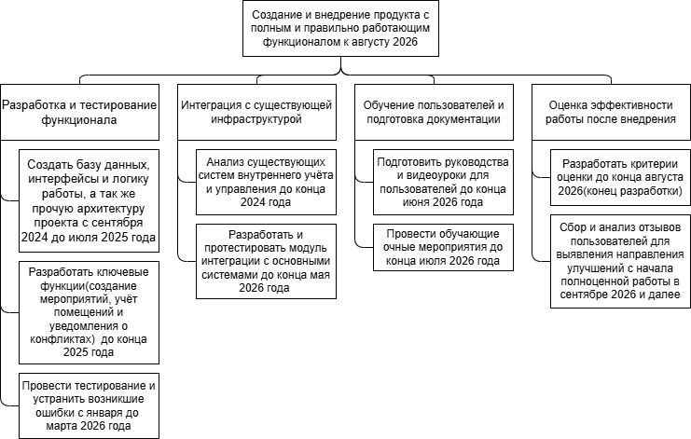

Рисунок 1 – Дерево целей

# Миссия и цели проекта

1. Миссия проекта

Проект направлен на эффективную организацию мероприятий образовательных учреждений и устранение проблем с конфликтами размещения мероприятий и их временными рамками

1. Цели проекта
   1. Автоматизация процессов планирования и управления мероприятиями

Разработать систему, которая позволит автоматически отслеживать все запланированные мероприятия, их параметры и ресурсы, что существенно упростит процесс планирования.

* 1. Идентификация и устранение конфликтов на ранних этапах

Реализовать функционал, который будет выявлять возможные конфликты по времени и месту проведения мероприятий и генерировать уведомления для организаторов, что позволит своевременно внести коррективы. Так же разработать такой же функционал для участников, который будет уведомлять их, если они пытаются участвовать в двух мероприятиях одновременно

* 1. Оптимизация использования ресурсов и площадок

Создать базу данных с информацией о доступных площадках и ресурсах, что позволит избежать их избыточного использования и повысить эффективность мероприятий.

# Предназначение продукта:

Органайзер мероприятий предназначен для оптимизации использования помещений для мероприятий и минимизации конфликтов между местом, временем и участниками мероприятия. Основной задачей является подбор места и времени для конкретного мероприятия под его нужды и, тем самым, повышение эффективности использования этих помещений. Органайзер будет обеспечивать автоматический подбор помещений по выставленным организатором параметрам, поиск и фильтрацию этих мероприятий для участников

# Функционирование продукта:

Органайзер будет интегрирован в текущую IT-инфраструктуру компании, обеспечивая доступ к списку мероприятий и помещений для них через удобный интерфейс. Органайзер будет обеспечивать:

* Поиск по ключевым словам или меткам
* Сортировку и фильтрацию по различным параметрам
* Интеграцию с системами учебного заведения через API.
* Систему ролей для контроля доступа

# Основные элементы:

1. Человеческие ресурсы:

* Менеджер проекта: ответственен за общую координацию и выполнение задач в проекте.
* Аналитики: собирают и анализируют требования пользователей и заинтересованных сторон.
* Разработчики: создают функционал модуля, пишут код, разрабатывают архитектуру системы.
* Тестировщики: выполняют тестирование функциональности и безопасности модуля, проверяют его совместимость с другими системами.
* Интеграторы: обеспечивают интеграцию модуля с существующими IT-системами.

1. Технические ресурсы:

* Серверы и инфраструктура: необходимы для хранения данных, тестирования и развертывания модуля.
* Базы данных: для хранения данных о мероприятиях и местах для них.
* Средства разработки: IDE, системы контроля версий, инструменты для написания и тестирования кода.
* Средства безопасности: шифрование, системы контроля доступа, протоколы безопасности.

# Общий обзор технико-экономических параметров проекта:

1. Технология производства
   1. Приложение на языке программирования С++
2. Основные виды используемого оборудования
   1. Ноутбуки для написания кода и тестирования. Так же тестирование происходит на мобильных устройствах
3. Энергетическая составляющая
   1. Потребление электроэнергии
4. Затраты
   1. Оборудование, аренда помещений, зарплата работникам, ЖКУ